jimmy

鬼滅之刃
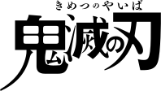

竈門炭治郎（日語：竈門 炭治郎／かまど たんじろう Kamado Tanjirou）是吾峠呼世晴創作的日本漫畫《鬼滅之刃》的男主角。由於炭治郎的家人遭到故事主要反派鬼舞辻無慘殺害，而妹妹竈門禰豆子被變成鬼，炭治郎被鬼殺隊隊員富岡義勇引薦加入鬼殺隊，尋找將禰豆子恢復成人類的方法，並為遇害的家人報仇。除了改編動畫之外，炭治郎還出現在改編電子遊戲、輕小說和舞台劇中。
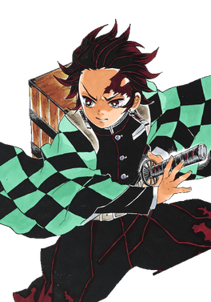
一 設計
在《鬼滅之刃》之前，吾峠呼世晴創作了短篇作品《狩獵過頭反遭殃》（過狩り狩り）；他的責任編輯片山達彥擔心這個主角對年輕讀者而言太過灰暗，並問他是否能創作另一個形象更陽光的主角[4]。由於和黑暗的故事產生衝突，吾峠呼世晴在創作過程中遇到一些問題，譬如在漫畫第7話的封面上，吾峠呼世晴原先畫的是微笑揮劍的炭治郎，不過出於藝術效果考量，吾峠呼世晴放棄了原先的設計，改畫表情嚴肅的炭治郎。

在最初的設計中，炭治郎臉上無疤，也沒戴耳環；但後來吾峠呼世晴和片山達彥發現這些特徵能突顯出角色，所以修改了設計。在角色設計的過程中，吾峠安排了四位配角，有著不同技能的他們因此而相互平衡。片山對炭治郎的評價是「作為男主角，炭治郎的性格極其罕見，他太溫柔了。由於禰豆子的緣故，他不會認定所有的鬼都是十惡不赦的，而是處在灰色地帶。」炭治郎的外觀設計也受到片山的影響，他建議在炭治郎的頭上加一條疤，此靈感來自和月伸宏創作的《神劍闖江湖》主角緋村劍心；同時也加上了耳環，讓炭治郎的外觀中性一點。
二 劇中表現
故事主角竈門炭治郎是竈門家長男，在漫畫第一話中，他的家人被名為鬼給殺害，只有妹妹竈門禰豆子倖存但被變成鬼。炭治郎揹著妹妹在雪中跋涉後遇見鬼殺隊隊員富岡義勇，在義勇見識到炭治郎企圖拯救妹妹與他妹妹即使變成鬼也用理智保護炭治郎的決心後，他將炭治郎引薦給鱗瀧左近次，希望左近次可以將他訓練成獵鬼人[17]。經過一段時間的修練，炭治郎習得水之呼吸（水の呼吸法，Mizu no Kokyū-hō），通過最終選拔後，炭治郎成為鬼殺隊的隊士[18][19]。兄妹倆後來遇到對人類友善的鬼・珠世，珠世試圖研究讓禰豆子恢復回人類，炭治郎為了協助研究開始蒐集鬼的血液。後來與下弦之伍·累的對決中，因想起往事而使用他父親傳承下來的火之神神樂（ヒノカミ神楽），此技法源自於初始呼吸法日之呼吸（日の呼吸）。炭治郎的刀是黑色的，在與禰豆子的血鬼術結合時威力會大幅增強。 在最終決戰中，炭治郎成功斬殺鬼舞辻無慘為家人報仇，但他在戰鬥中失去右眼和左臂，後來雖然所有傷勢痊癒，但被無慘附身後而生長出來的右眼和左臂失去機能。之後和禰豆子、善逸、伊之助返鄉生活。最終與栗花落香奈乎結為連理育有後代竈門彼方、竈門炭彥兩位曾孫。

資料來源:
https://zh.wikipedia.org/zh-tw/%E7%AB%88%E9%96%80%E7%82%AD%E6%B2%BB%E9%83%8E

